El hotel Arenal Springs Resort & Spa capacita por medio de charlas el ahorro de desechos sólidos.

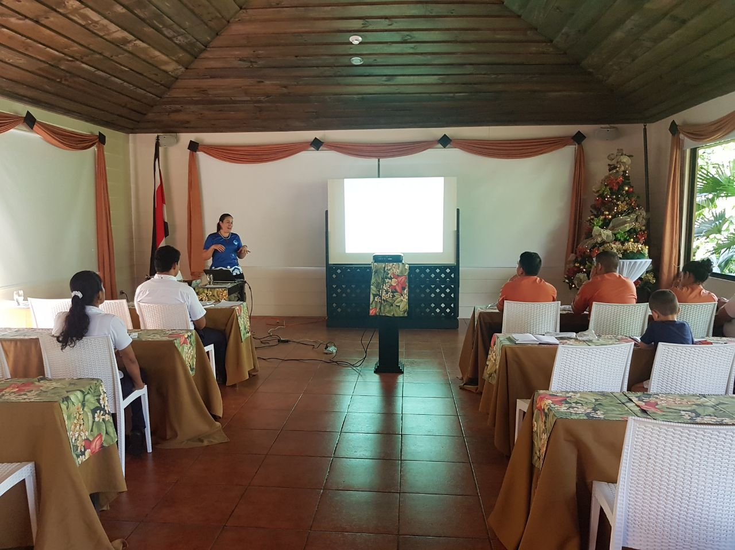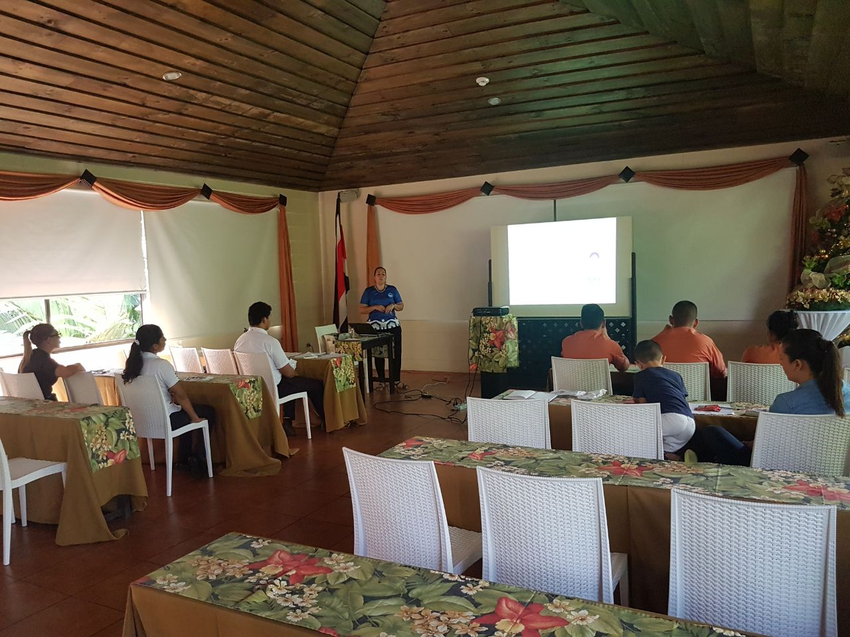

Charla de Reciclaje.

Lista de Asistencia

